МІНІСТЕРСТВО ОСВІТИ ТА НАУКИ УКРАЇНИ
ТЕРНОПІЛЬСЬКИЙ НАЦІОНАЛЬНИЙ ТЕХНІЧНИЙ УНІВЕРСИТЕТ ІМЕНІ ІВАНА ПУЛЮЯ

Кафедра комп’ютерних наук

Лабораторна робота №1

«Створення бази даних за допомогою Microsoft Excel»

Підготував:
студент групи СН-31
Рокош М.М.
Перевірив:
Боднарчук І.О.

Тернопіль – 2013
Тема: Створення бази даних за допомогою Microsoft Excel
Мета: Вивчити принципи створення БД за допомогою Microsoft Excel
Завдання
При допомозі електронних таблиць створити звітний документ та виконати його обробку як бази даних. Звіт повинен містити початкову таблицю з розрахунками, таблицю, що ілюструє сортування за декількома стовпцями одночасно, ілюстрацію застосування фільтрів (автофільтр та розширений фільтр), а також використання форм.
Умова

Оформити розрахунок затрат на виготовлення продукції по цеху №6 ВАТ "Ватра" за лютий місяць 2003 року.
В таблиці передбачити такі колонки:
1. № п/п
2. Назва деталі.
3. Планова кількість.
4. Фактична кількість.
5. Точіння
5.1. ціна.
5.2. сума.
6. Фрезерування.
6.1. ціна.
6.2. сума.
7. Шліфування.
7.1. ціна.
7.2. сума
8. Загальні витрати.
9. Планові витрати.
10. Різниця.

Результати виконання роботи
1. Вхідна таблиця
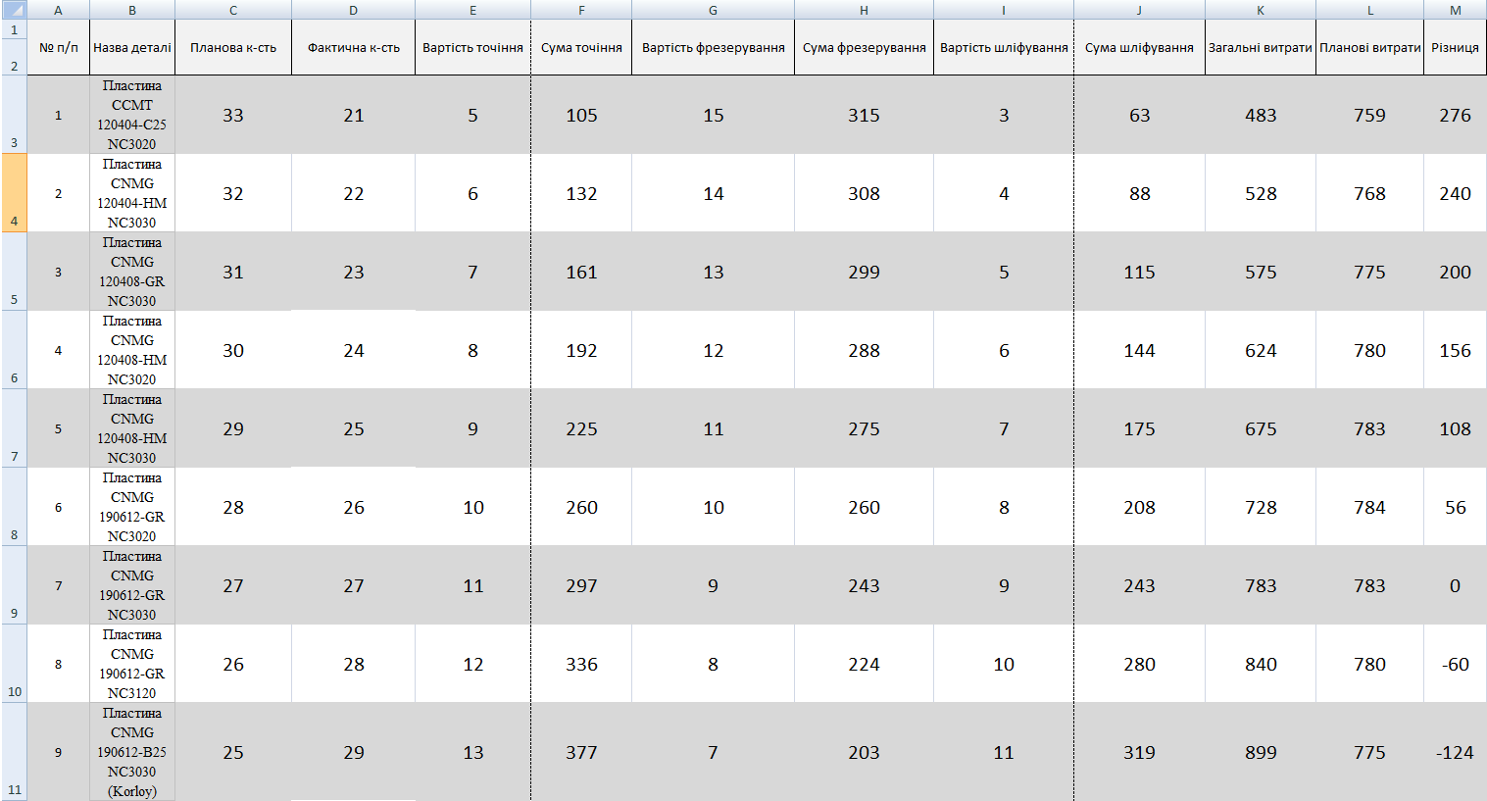

2. Сортування
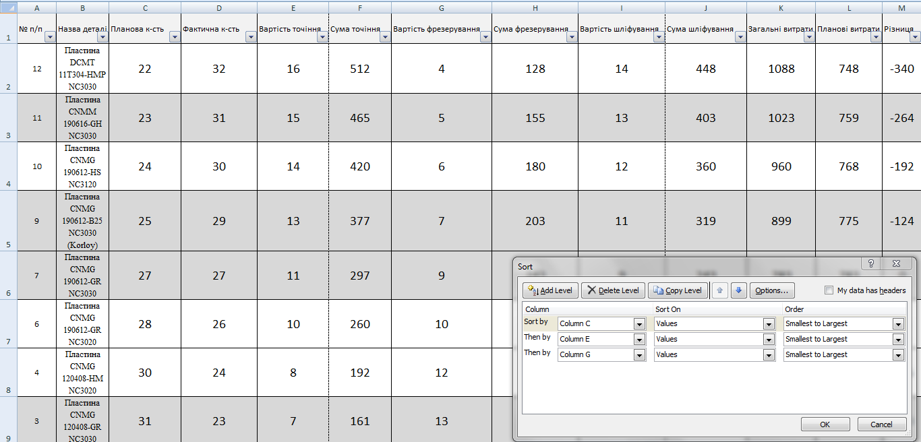

3. Форма для заповнення таблиці користувачем
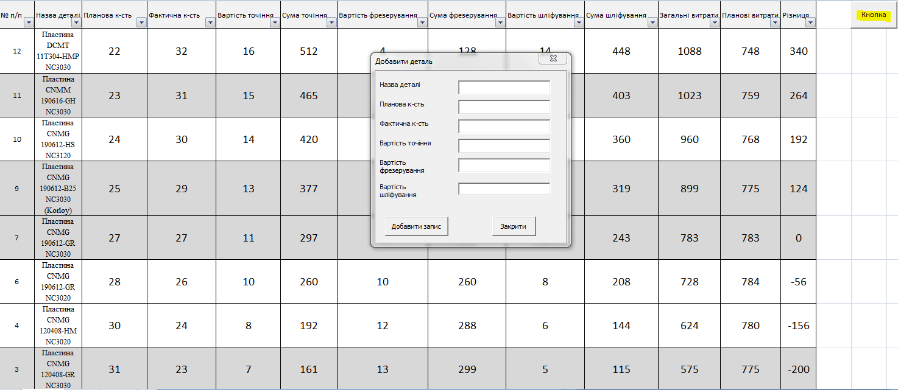

4. Відфільтрувати дані. Показати лише комірки одного кольору.
Автофільтр:
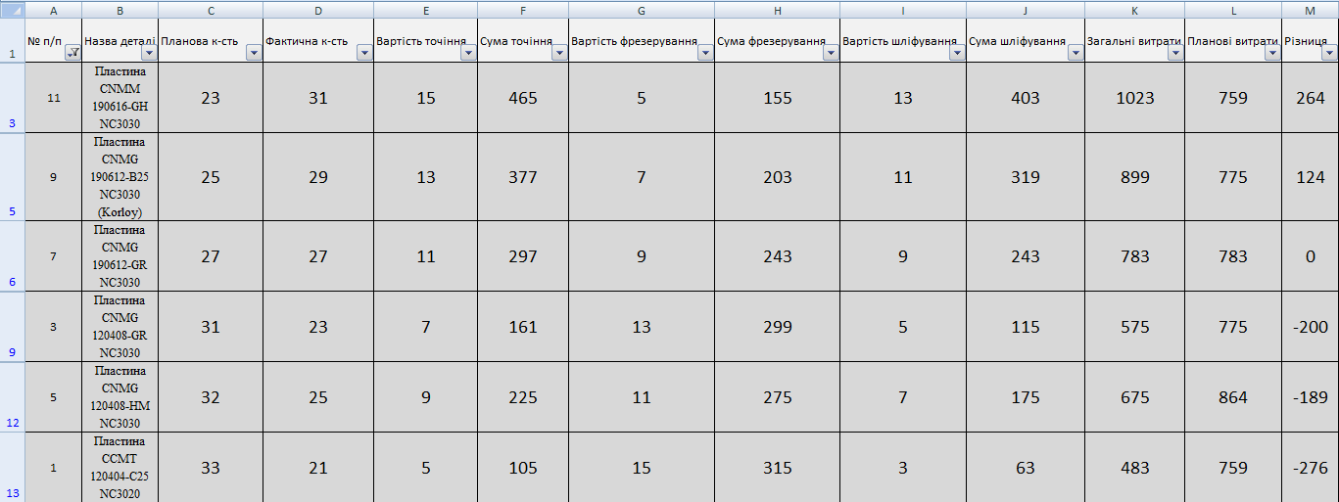
Розширений фільтр:
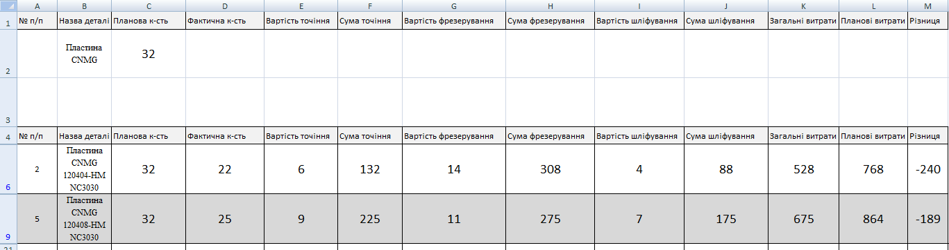
Висновок:

Під час виконання даної лабораторної роботи, я ознайомився з принципами створення БД за допомогою Microsoft Excel, різними видами фільтрування а також зі створенням власних користувацьких форм з допомогою мови програмування Microsoft Visual Basic.

